5. třída – Distanční výuka 8. 1. 2021

Jazyk český
Uč 48/10 - ústně.
Uč 49/13 – ústně.
Uč 50/18 – Přepiš cvičení do školního sešitu. Můžeš si zeměpisné názvy najít na mapě, internetu. Pošli ke kontrole.
Uč 50/19 – ústně.
PS 27/6, 8

Přírodověda
Uč 42, 44 – Přečti si kapitolu Česká republika – oblast mírného podnebného pásu.
Pracovní list - Česká republika – oblast mírného podnebného pásu (najdeš v PS Čj). Vyplň slova z nabídky. Vlep si do sešitu. Pošli ke kontrole.

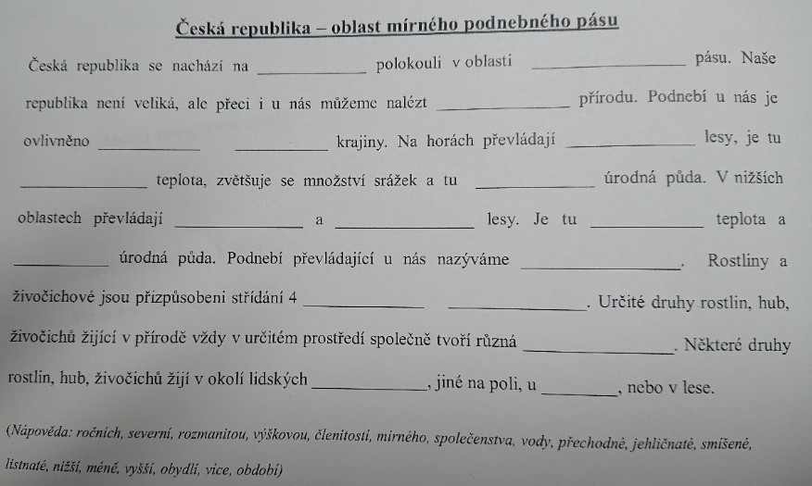

Matematika
PS 33/5 – zkus vyřešit sudoku.

Geometrie
Pracovní list – Trojúhelníky (najdeš v PS Čj) – prohlédni si typy trojúhelníků. Nalep si do sešitu.
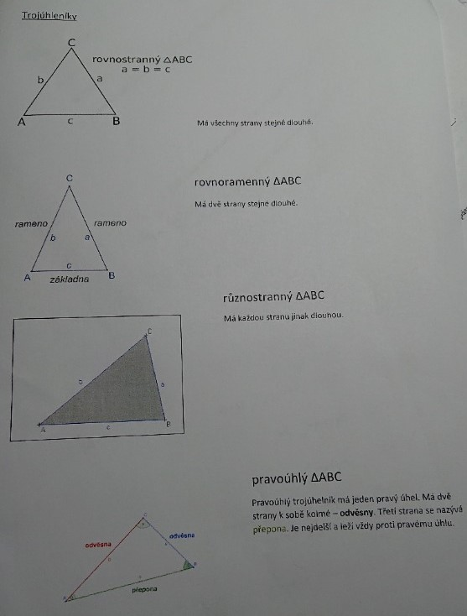
PS 45/5, 6 (Vyber si jeden trojúhelník a narýsuj ho.)
PS 45/7 – Pošli ke kontrole.
PS 46/8, 9
Video – konstrukce pravoúhlého trojúhelníku
https://www.youtube.com/watch?v=5Tz8Rgx0h14
Video – konstrukce trojúhelníku
https://www.youtube.com/watch?v=JAvxjUNdvFk
Zdravím vás, milí páťáci,
tak to vypadá, že v tomto režimu budeme muset ještě nějaký týden vydržet,
min. do 24. 1. 2021…
Dnes budeme pokračovat v tématu 2. světová válka, ale spíš už o životě po jejím skončení. Skončili jsme minule osvobozením Československa… V učebnici je to na str. 45 a část 46 (podle toho, jaké máte vydání učebnice, hledejte název kapitoly: Poválečný vývoj a Nástup komunistické vlády).
Do sešitu si, prosím, zapište: (co je červeně, to si nepište, to už víte… )

Nadpis: Poválečný vývoj
- po válce začínal mírový život, nejdříve nadšení, později spory o poměrech ve státě (kdo bude vládnout)
- Podkarpatská Rus se připojila k Sovětskému svazu
- německé obyvatelstvo bylo odsunuto z československého území (někdy bylo použito i násilí)
- největší změny v průmyslu – znárodnění velkých továren, dolů, hutí a bank (byly sebrány soukromníkům, staly se majetkem státu)
- k moci se dostala Komunistická strana Československa, která vyhrála první poválečné volby, v čele s Klementem Gottwaldem (nejdříve byl premiérem a po smrti Edvarda Beneše v únoru 1948 se stal i komunistickým prezidentem) a s podporou Sovětského svazu
- v únoru 1948 komunisté odstranili všechny své odpůrce a byl nastolen totalitní režim (to znamená vláda jedné strany)
- život lidí se velmi zhoršil…nastal brutální teror (kdo nesouhlasil s komunisty, byl zatýkán, vězněn a často byli popravováni i nevinní lidé, mnoho lidí proto uteklo do zahraničí)
- všechny podniky byly znárodněny, soukromé podnikání bylo zlikvidováno, zemědělci byli nuceni pracovat v jednotných zemědělských družstvech
- hospodářství se řídilo pětiletými plány (po vzoru Sovětského svazu)
- nazývalo se to budování socialismu
- přeměna názvu státu v roce 1960 – Československá socialistická republika – ČSSR
- cenzura (kontrola) knih, novin, televize, rozhlasu, filmů, divadel; nikdo nemohl říkat, co si myslel, lidé byli špehováni a trestáni
- lidem se žilo špatně a samozřejmě sílil odpor, lidé se začali bouřit… (ale o tom zase příště… )

Tolik pro dnešek, těším se zase příště.
Pokud byste s něčím potřebovali poradit, nebo se na něco zeptat, nebo se jen tak s něčím svěřit, klidně mi napište na: pysnyp@zshlubocky.cz.
Váš učitel a ředitel

